**3.حساسیت به اپتوچین**

|  |  |  |
| --- | --- | --- |
| **اسم آزمایشگاه:** | {{LabName}} | |
| **اسم سند:** | **دستورالعمل روش انجام و کنترل کیفی آزمایش حساسیت به اپتوچین** | |
| **کد سند:** | D-003-0017 | |
| **دسته بندی سند:** | دستورالعمل و کنترل کیفی مواد و تست های تشخیصی | |
| **شماره ویرایش:** | {{EditeNumber}} | |
| **تاریخ ویرایش:** | {{EditeNumber}} | |
| **تاریخ بازنگری سند:** | {{ReviewDate}} | |
| **تهیه کننده:** | **تایید کننده:** | **امضاء :** |
| شرکت دارا ویرا آزما  دکتر داریوش شکری | {{ConfirmerOneName}} | {{ConfirmerTwoName}} |

**(1) هدف:**

این آزمایش برای تعیین اثر اپتوچین (اتیل هیدروکوپرین هیدروکلراید) روی ارگانیسم زنده استفاده می شود. اپتوچین پنوموکوک ها را مهار می کند (تست مثبت)، اما آلفا استرپتوکوک های دیگر مقاوم هستند (تست منفی).

**(2) اساس آزمایش:**

اپتوچین یک آنتی بیوتیک است که با ATPase و تولید آدنوزین تری فسفات (ATP) در میکروارگانیسم ها تداخل می کند. دیسک آغشته به اپتوچین روی کشت چمنی از ارگانیسم روی پلیت آگار حاوی خون گوسفند قرار می گیرد و به آنتی بیوتیک اجازه داده می شود تا در محیط پخش شود. آنتی بیوتیک رشد یک ارگانیسم حساس را مهار می کند و یک ناحیه بازدارندگی در اطراف دیسک ایجاد می کند. یک ناحیه 14-16 میلی متری برای شناسایی استرپتوکوک پنومونیه حساس در نظر گرفته می شود.

**(3) مواد و وسایل مورد نیاز:**

کشت تازه 24 ساعته با کدورت نیم مک فارلند، دیسک اپتوچین (U 04/0)، محیط بلادآگار، سواب استریل، جار شمع دار.

**(4) روش انجام:**

1. با استفاده از یک لوپ تلقیح، دو یا سه کلنی مشکوک را انتخاب کنید و یک کشت خالص روی نیمی از پلیت آگار حاوی خون گوسفند 5 درصد انجام دهید.
2. با استفاده از فورسپس گرم شده، یک دیسک اپتوچین را در قسمت یک سوم بالایی ناحیه کشت شده قرار دهید. برای اطمینان تماس کافی با سطح آگار به آرامی روی دیسک فشار دهید.
3. پلیت را به مدت 18 تا 24 ساعت در دمای 35 درجه سانتیگراد در CO2 5 درصد انکوبه کنید. توجه داشته باشید چون کشت ها در هوای محیط بدون CO2 به خوبی رشد نمی کنند، مناطق بازدارندگی بزرگتری (کاذب) رخ می دهد.
4. منطقه بازدارندگی را بر حسب میلی متر اندازه گیری کنید.

**(5) نتایج مورد انتظار:**

**مثبت (حساس):** منطقه مهار حداقل 14 میلی متر با دیسک 6 میلی متری. **منفی (مقاوم):** بدون منطقه بازداری.

**(6) محدودیت ها و تداخلات:**

ایجاد نتیجه مبهم: هر ناحیه مهار رشد کمتر از 14 میلی متر برای پنوموکوک مشکوک است؛ سویه ای که به عنوان یک پنوموکوک شناسایی اولیه شده است باید با یک آزمایش دیگر مانند آزمایش مثبت حلالیت صفرا تأیید شود.

**(7)کنترل کیفی:**

**حساس** (هاله بیشتر از 14 میلی متر): استرپتوکوک پنومونیه (ATCC6305) (شکل A).

**مقاوم** (بدون هاله یا کمتر از 14میلی متر): استرپتوکوک پیوژنز (ATCC12384) (شکل B).

کنترل کیفی با هر سری ساخت و خرید، و سپس **هر یک ماه** با سویه های فوق باید انجام شود.

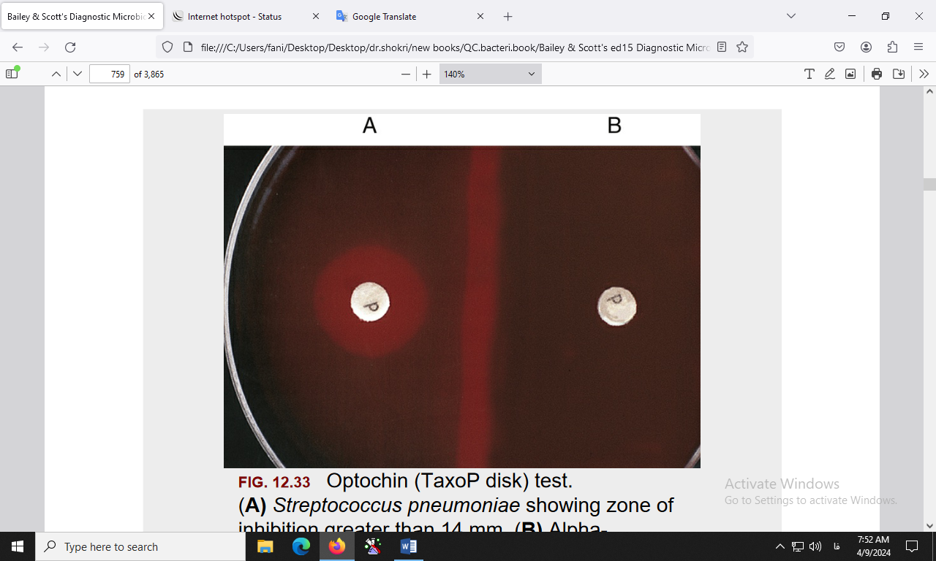

تست بررسی حساسیت به اپتوچین (A: حساس، B: مقاوم).

**(8) منابع**:

1. کتاب آزمایشگاه باکتری شناسی پزشکی. جلد اول: تشخیص. دکتر داریوش شکری و همکاران. انتشارات تیمورزاده نوین و کیا. 1402.

2. Koneman، Elmer W، et al. Color Atlas and Text book of Diagnostic Microbiology. *Philedelphia: Lippincott-Raven Publishers. Seventh edition.* 2021.

3. Tille, Patricia. *Bailey & Scott's diagnostic microbiology-e-book*. Elsevier Health Sciences, fifteenth edition. 2021.